**H ö h e r e T e c h n i s c h e B u n d e s l e h r – u n d**

**Ve r s u c h s a n s t a l t S a l z b u r g**

**Abteilung für Elektronik und Technische Informatik**

**Übungen im**

**Laboratorium für Elektronik und Technische Informatik**

**Protokoll**

**für die Übung OffM 04**

**Gegenstand der Übung**

|  |
| --- |
| **Aktive Filter 1** |

|  |  |
| --- | --- |
| **Name:** | **Sabrina Schwab** |
| **Jahrgang:** | **4AHEL** |
| **Gruppe Nr.:** | **C01** |
| **Übung am:** | **27.11.2019** |

|  |  |
| --- | --- |
| **Anwesende:** | **Sonja Strainovic, Sabrina Schwab, Markus Zundl** |

***Inhaltsverzeichnis***

1. Einleitung 3

2. Inventarliste 3

3. Übungsdurchführung 4

3.1. Aktiver Tiefpass 1. Ordnung 4

3.1.1. Schaltung 4

3.1.2. Dimensionierung 4

3.1.3. Simulation 5

3.1.4. Messung 6

3.1.5. Auswertung 7

3.2 Aktiver Tiefpass 2. Ordnung 8

3.2.1. Schaltung 8

3.2.2. Dimensionierung 8

3.2.3. Simulation 10

3.2.4. Messung 10

3.2.5. Auswertung 11

3.2.6. Simulation im Zeitbereich 11

4. Zusammenfassung 12

# Einleitung

In dieser Übung geht es um Aktive Filter. Neben den passiven Filtern, wie das RC-Glied, gibt es auch noch aktive Filter. Ein großer Unterschied zum passiven Filter ist der, dass aktive Filter eine Verstärkung besitzen. Das heißt sie haben in ihrer Schaltung noch einen Operationsverstärker. Filter haben verschiedene Ordnungen, wobei Filter mit größerer Ordnung eine höhere Dämpfung haben. Ein weiteres Entscheidungskriterium ist die Grenzfrequenz. Bei niedrigen Grenzfrequenzen würden die Spulen und Kondensatoren der passiven Filter sehr groß werden, weshalb für Frequenzen von unter 100kHz meist aktive Filter verwendet werden. Es gibt verschiedene Filter wie Butterworth, Bessel, oder Tschebyscheff-Filter, wobei alle verschiedene Eigenschaften, im Bezug auf Phasenverhalten, Steilheit und Linearität haben.

In dieser Übung wollen wir einen Aktiven Filter dimensionieren, aufbauen und ausmessen.

# Inventarliste

|  |  |  |
| --- | --- | --- |
| **Stück** | **Gerätebezeichnung** | **Inventarnummer/Identifikation** |
| 1 | Digitalmultimeter Fluke 83 | - |
| 1 | Oszilloskop TBS 1052B | - |
| 1 | Frequenzgenerator | Platz 7 |
| 1 | Spannungsversorgung | Platz 7 |

# Übungsdurchführung

## Aktiver Tiefpass 1. Ordnung

Es ist ein aktiver Tiefpass erster Ordnung mit einer Grenzfrequenz von fg = 1kHz und einer Gleichspannungsverstärkung von A0 = -3 zu dimensionieren, mit LT Spice zu dimensionieren und aufzubauen. Das Bode Diagramm ist zu messen.

### Schaltung

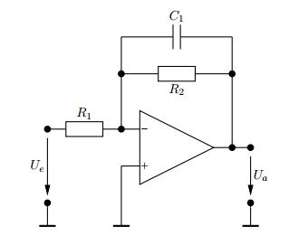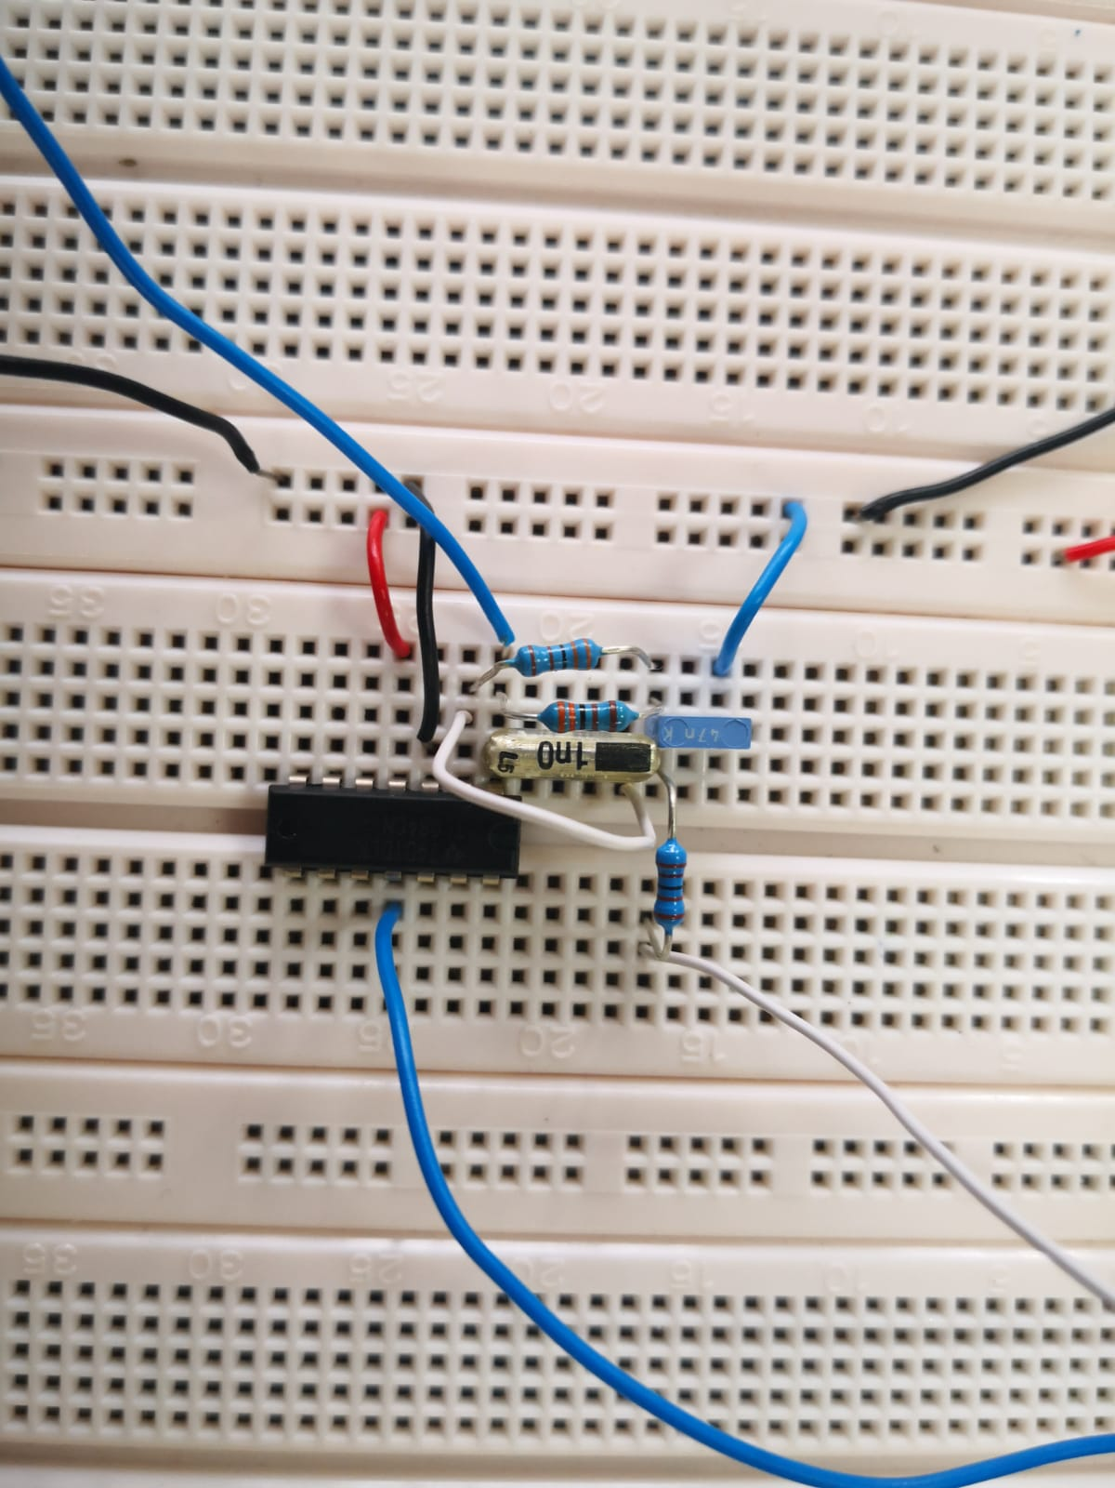

Die Versorgungsspannung UB,MAX beträgt +/- 12V.

### Dimensionierung

Für die Schaltung werden zwei Widerstände R1 und R2, sowie ein Kondensator C benötigt. Für die Dimensionierung sind auf der Messanweisung bereits Formeln gegeben.

Die Übertragungsfunktion errechnet sich:

Normeirung:

Allgemeine Formel für Tiefpässe 1. Ordnung:

a1 ist für alle Realisierungsmöglichkeiten 1.

Der Koeffizientenvergleich ergibt:

Unsere Grenzfrequenz beträgt 1kHz und für den Kondensator C wird der Wert 10nF angenommen. Daraus lassen sich die Wiederstände ausrechnen.

### Simulation

Die Schaltung wird vor dem Aufbau noch in LT Spice simuliert.

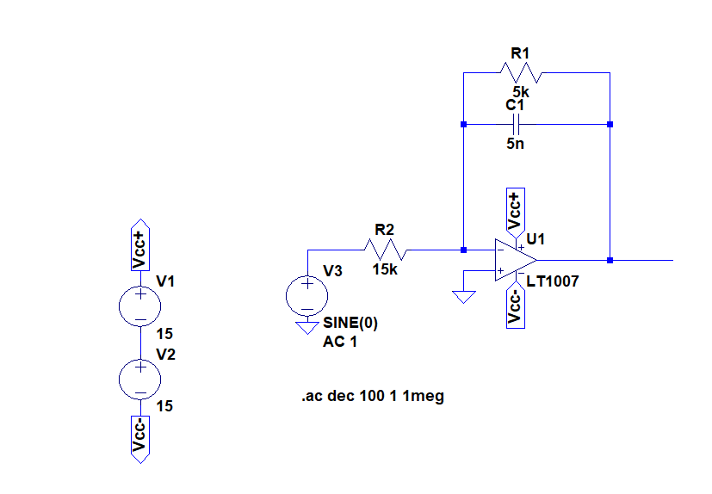

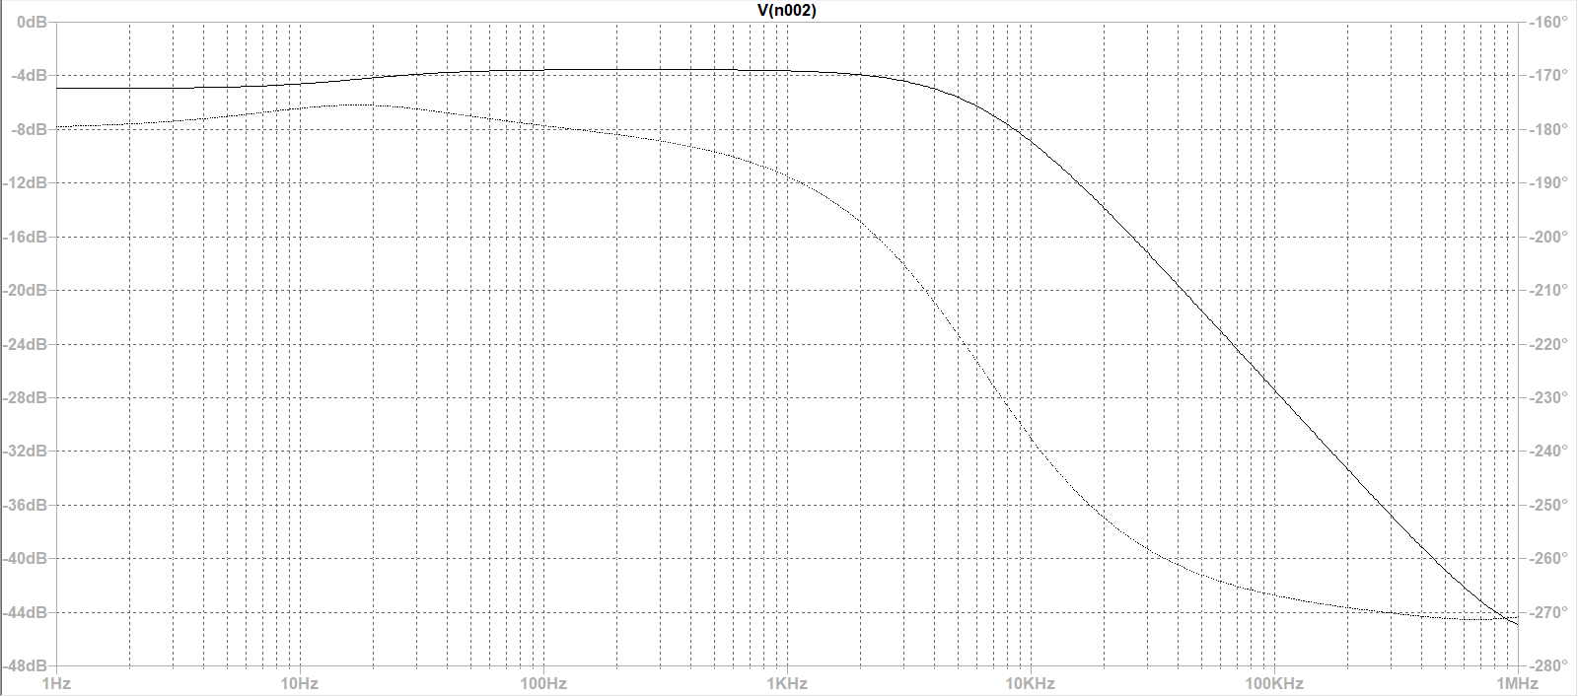

### Messung

Nach der Dimensionierung und dem Aufbau sollen nun Werte aufgenommen werden und in einem Bode Diagramm eingetragen werden.

Bei unserer Messung haben wir Werte von 10Hz bis 50kHz.

|  |  |  |  |  |
| --- | --- | --- | --- | --- |
| f/Hz | Ue / V | Ua / V | a / dB | ϕ |
| 10 | 3,6 | 11,6 | 10,1631098 | -179 |
| 20 | 3,6 | 11,6 | 10,1631098 | -177 |
| 50 | 3,6 | 11,6 | 10,1631098 | -178 |
| 100 | 3,6 | 11,6 | 10,1631098 | -173 |
| 200 | 3,6 | 11,4 | 10,012047 | -170 |
| 500 | 3,6 | 10,4 | 9,21461677 | -157 |
| 1000 | 3,6 | 8,4 | 7,35953571 | -136 |
| 2000 | 3,6 | 5,4 | 3,52182518 | -112 |
| 5000 | 3,6 | 3 | -1,58362492 | -80 |
| 10000 | 3,6 | 1,8 | -6,02059991 | -57 |
| 20000 | 3,6 | 1,2 | -9,54242509 | -15 |
| 50000 | 3,6 | 0,8 | -13,0642503 | -10 |

### Auswertung

## Aktiver Tiefpass 2. Ordnung

Es ist ein aktiver Tschebyscheff Tiefpass zweiter Ordnung mit einer Grenzfrequenz von fg = 10kHz, einer Gleichspannungsverstärkung A0 = -3 und einer maximalen Welligkeit von 3dB zu dimensionieren, mit LT Spice zu simulieren und aufzubauen. Das Bodediagramm ist zu messen. Die Schaltung soll auch im Zeitbereich untersucht werden, wenn ein Rechtecksignal mit einer Frequenz von 5kHz an den Eingängen angelegt wird.

### 3.2.1. Schaltung

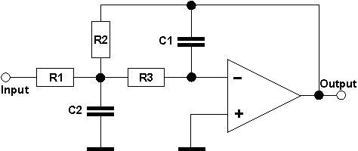

### 3.2.2. Dimensionierung

Um die Schaltung aufbauen zu können, müssen zuerst die Widerstände und der Kondensator dimensioniert werden.

Auch für diese Schaltung sind bereits Rechnungen auf der Messanweisung vorhanden.

Der Koeffizientenvergleich mit:

Ergibt:

Damit für R2 ein reeller Wert heraus kommt, muss die Wurzel positiv werden.

Für C1 wurde der Wert 1nF gewählt.

Die Werte für a1 und b1 sind aus einer Tabelle ablesbar.

Für unseren Filter: a1 = 1,0650 und b1 = 1,9305.

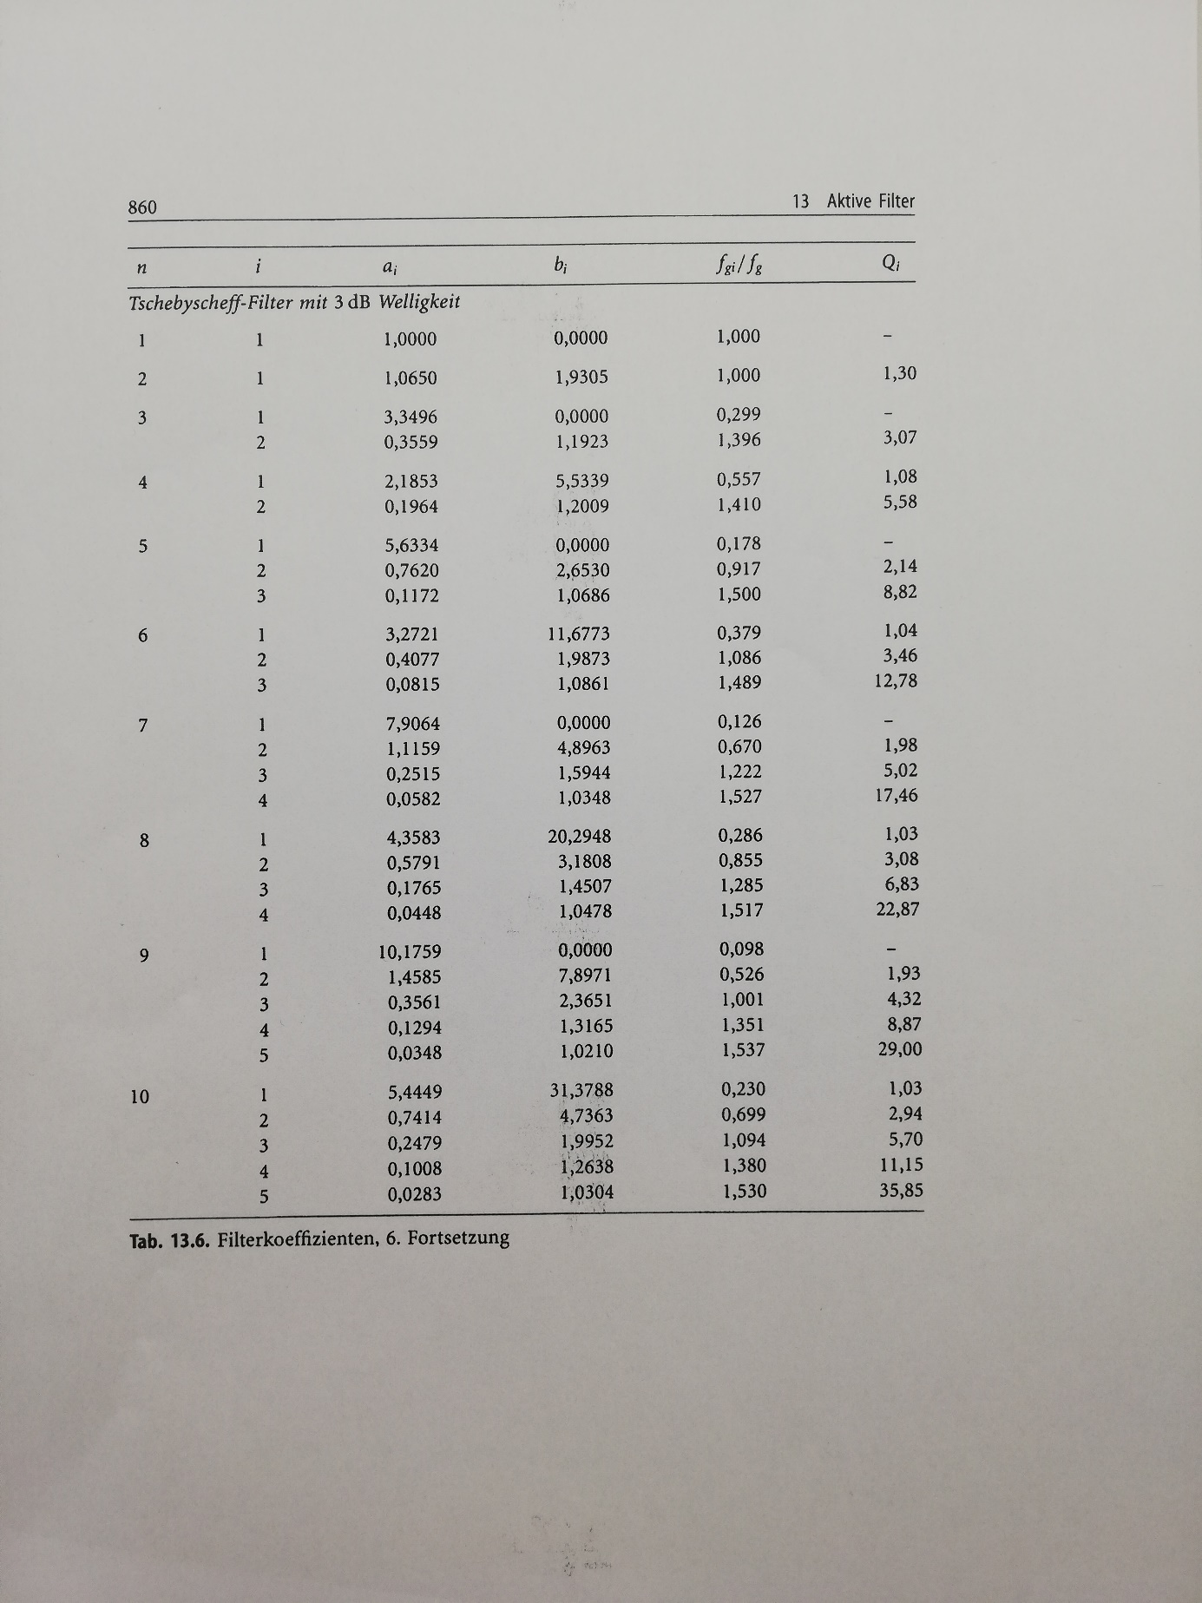

Nach dem Einsetzen und Ausrechnen kommen wir auf folgende Werte.

C1 = 1nF

C2 = 47nF

R1 = 1,2kΩ

R2 = R3 = 3,3kΩ

### 3.2.3. Simulation

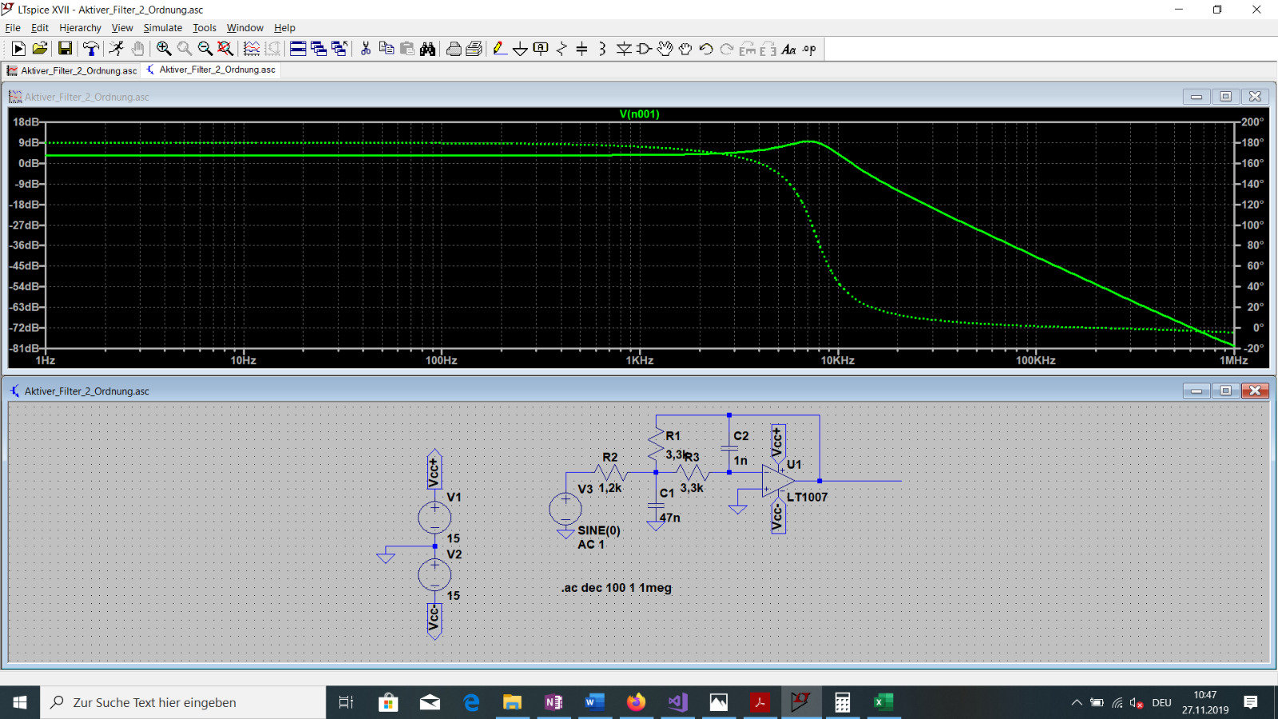

### 3.2.4. Messung

Nach der Dimensionierung und dem Aufbau sollen nun Werte aufgenommen werden und in einem Bode Diagramm eingetragen werden.

Bei unserer Messung haben wir Werte von 100Hz bis 100kHz.

|  |  |  |  |  |
| --- | --- | --- | --- | --- |
| f/Hz | Ue / V | Ua / V | a / dB | ϕ |
| 100 | 3,52 | 9,6 | 8,71457139 | -180 |
| 200 | 3,52 | 9,6 | 8,71457139 | -178 |
| 500 | 3,52 | 9,6 | 8,71457139 | -176 |
| 1000 | 3,52 | 10 | 9,06914673 | -172 |
| 2000 | 3,52 | 10,6 | 9,57526404 | -162 |
| 5000 | 3,52 | 11,9 | 10,580086 | -110 |
| 10000 | 3,52 | 4,6 | 2,32430336 | -38,6 |
| 20000 | 3,52 | 1,4 | -8,00829256 | -32 |
| 50000 | 3,52 | 0,25 | -22,9720531 | -21 |
| 100000 | 3,52 | 0,064 | -34,8072538 | -10,9 |

### 3.2.5. Auswertung

### 3.2.6. Simulation im Zeitbereich

Eine weitere Aufgabe war die Darstellung eines Rechtecksignales im Zeitbereich.

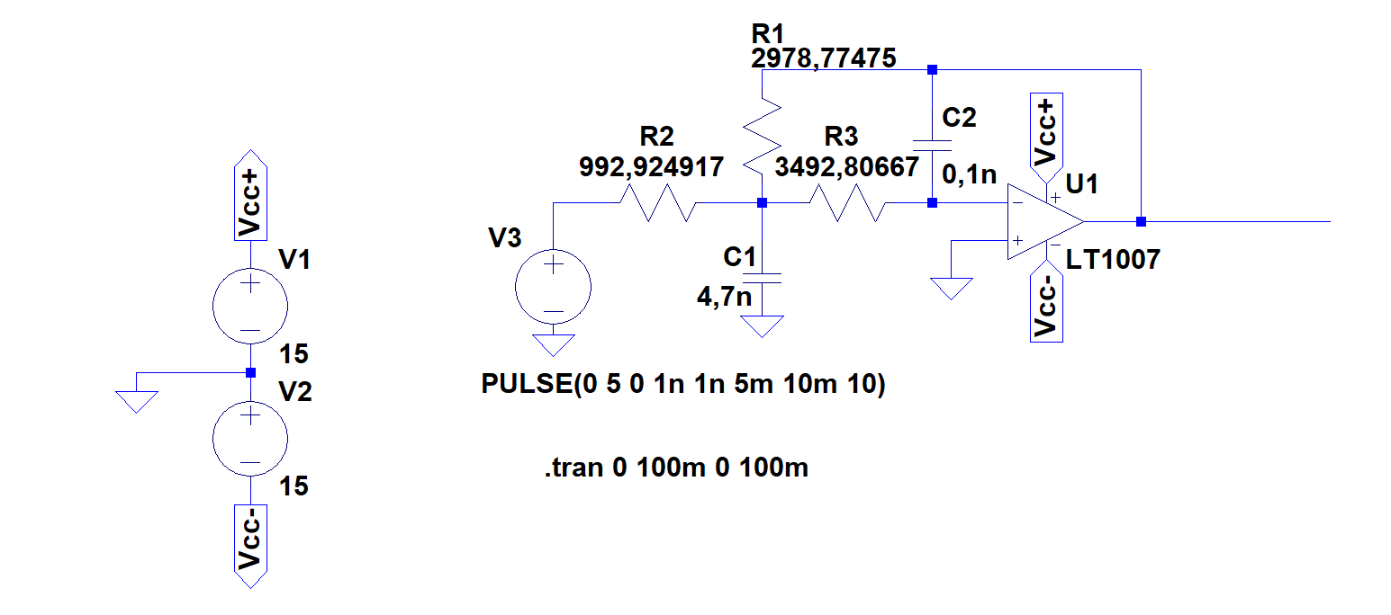

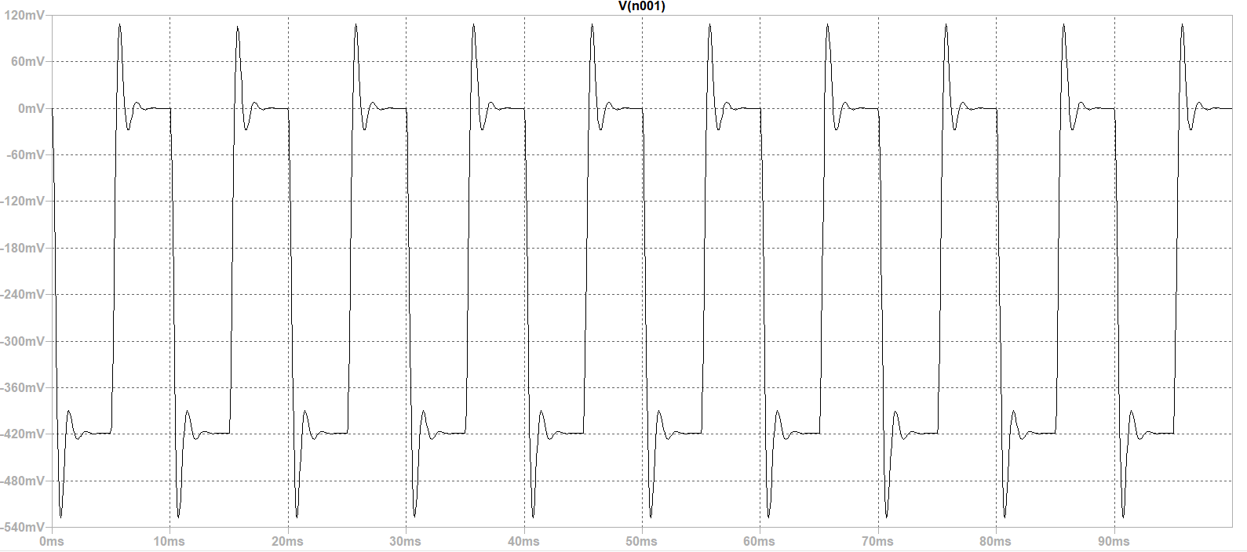

# Zusammenfassung

Das Lernziel dieser Übung war der Aufbau, die Dimensionierung, die Messung und die Auswertung von einem aktiven Tiefpass erster und anschließend zweiter Ordnung. Auch wenn aktive Filter noch nicht im Unterricht besprochen worden sind, eignet sich diese Übung gut, um einen kleinen Vorgeschmack auf das Thema zu bekommen.

Unterschrift:

|  |  |  |  |
| --- | --- | --- | --- |
| **Datum:** | **Note:** | **Punkte:** | **Unterschrift:** |